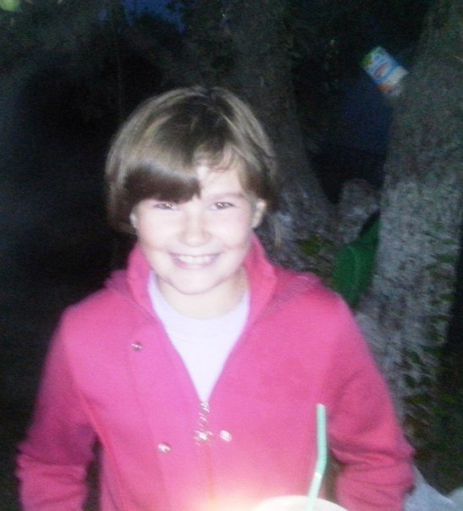
Анастасия Волкова нуждается в Вашей помощи!
Возраст: 9 лет
Диагноз: Атипичный гемолитико-уремический синдром (хроноческая почечная недостаточность)
Необходимый препарат: «Солирис» (10 флаконов)
Стоимость: 3 200 000 рублей
История.
Настя проживает в с. Панино (Нижегородская обл.) с мамой, папой и братом Сергеем. В конце января 2015 года, у девочки обнаружены признаки тяжелого заболевания. В настоящее время девочка находится в Нижегородской областной детской клинической больнице. В ходе проведенных обследований, консультации с профессорами Цыгиным А.Н. и Сергеевой Т.В. (в отделении нефрологии Научного центра здоровья детей и подростков г. Москва) был диагностирован: «Атипичный гемолитико-уремический синдром (хроническая почечная недостаточность)».По словам врачей, состояние Насти стабильно тяжелое. Сейчас девочке требуется лечение дорогостоящим препаратом «Солирис». Для лечения необходимо 10 флаконов препарата, стоимость каждого флакона 320 000 рублей. Лечение данным препаратом позволит избежать прогрессирования и рецидивов заболевания, развития хронической почечной недостаточности и позволит девочке выжить.
Желающих оказать помощь Насте Волковой просим обращаться по телефонам: 430-90-55, 230-33-06.
Оплата через терминалы Сбербанка
В строке "Вид платежа" нажимаем: Платеж наличными
Выбор организации из списка: Прочие платежи -> Благотворительность -> Благотворительный фонд Олега Кондрашова -> ФИО -> Сумма
Яндекс кошелек
41001676340505
Ящики для сбора пожертвований установлены:
Нижне-Волжская наб., д.17/2 (Благотворительный Фонд Олега Кондрашова),
Смс-пожертвование
Отправьте СМС на номер 7715 со словом «МАРАФОН
Сумма пожертвования: 45 рублей
Стоимость сообщения с учетом стоимости отправки (без НДС)
для абонентов «Билайн» - 45,0 рублей;
для абонентов «МегаФон» 46,50 рублей;

для абонентов «МТС» 45 рублей;
для абонентов «Теле 2» 45,85 рублей.
Другая сумма пожертвования (для абонентов «Билайн», «Мегафон», «МТС», «Теле2»: отправить СМС со словами: «МАРАФОН» пробел «сумма пожертвования» на номер 7715.
Подробности на сайте www.sms7715.ru .
Реквизиты для безналичного перечисления средств на сайте: www.fond-kondrashova.ru
Телефон мамы Насти Надежды Вячеславовны-89200286299, Карта СБЕРБАНКА:
Номер карты: 4276 8801 1652 2578
Номер счёта: 40817810942000793367
БИК банка получателя: 042202603
Волкова Надежда Вячеславовна
Яндекс кошелёк: 410012959825731
Киви кошелек: 89200470964
Пополнить баланс телефона Билайн 89601702880

